辽宁省大连市普兰店区太平街道：驿唐线建养创新，助力乡村振兴发展[1]

原先坑坑洼洼、寸步难行的乡村小道驿唐线，变成一条宽阔、平坦、干净的“幸福大道”，为广大农民致富奔小康，加快推进农业农村现代化提供了重要的交通保障。顺应村民“盼修路、多修路、修好路”的迫切需要，辽宁省大连市普兰店区太平街道坚持把驿唐线等“四好农村路”纳入乡村振兴的全局进行统筹谋划、整体推进。近年来，驿唐线等农村公路的建设和养护实现了新突破。

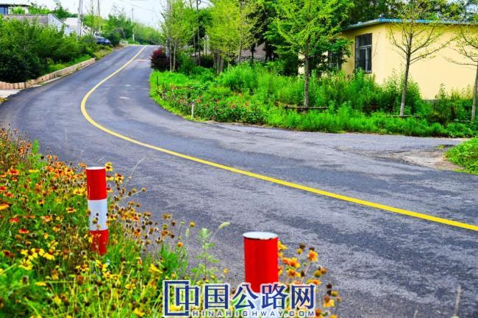

**强化组织领导体系。**农村公路不仅要建好，更要管好、护好、运营好，为了加强驿唐线的养护管理工作，街道党工委高度重视，成立了“四好农村路”组织领导机构，制定了《关于推进“四好农村路”建设的实施意见》，多次召开全街“四好农村路”工作专题会议，将农村公路建养指标和“路长制”纳入绩效考核体系，确保驿唐线养护工作落到实处。

**构建综合规划体系。**太平街道坚持以“打通断头路、发展旅游路、支持产业路、建设扶贫路、提升乡村路、形成网络路”为总体规划，不断完善农村公路机制建设，驿唐线的养护既离不开有关部门的组织与管理，更离不开每一位村民的爱护。通过政府主导、行业指导、全社会参与督导等管理形式，加强了村民们“爱路、护路”的意识，街道不定期在驿唐线沿线开展“爱路、护路”活动，浓厚“爱路、护路”氛围，积极推进“四好农村路”建设和振兴乡村战略。

**完善质量管理体系。**完善农村公路建设质量监督机构， 全面推行“七公开”“三同时”制度，严格执行“六位一体”质量保证体系，建立建设、设计、施工等从业单位违法失信“黑名单” 制度，聘请专业技术人员进行定期检测。

**创新养护管理新模式。**太平街道组建了41人的日常养护队伍，在驿唐线沿线配备养护工人、道班房，建立起健全日常养护管理办法，设立养护工人荣誉展板，对出勤率和完成工作情况进行展示，为了更好地鼓励工人养护驿唐线的积极性，太平街道每月会对养护先进个人予以通报表扬。日常保洁和路基标准化修整、路域环境整治、路树种植补植及修剪、小修及小补工作完成的效率好、标准高。

**强化目标责任考核。**自驿唐线大修以来，太平街道就提出，要严格按行业技术标准制定“五定一挂钩”的农村公路养护内容和质量考核标准，按照“花钱必问效，无效低效必问责”的原则，明确考核目标任务，严格实行目标考核，重点监督考核责任落实情况。

**营造社会共治良好氛围。**为了让更多驿唐线沿线村民参与到“爱路、护路”行动中来，太平街道持续开展“路政宣传月”主题活动，树立“齐抓共管”的舆论导向，以耳濡目染的影响力，增强群众“爱路有责、护路有为”的积极性、主动性、创造性。今年先后投入30余万元为美丽公路增设交通宣传标语和交通宣传牌，在镇、村主要道路路口公示栏，张贴“镇规民约”“村规民约”，以潜移默化的约束力，养成群众“遵法守法、爱路护路”的自觉习惯。

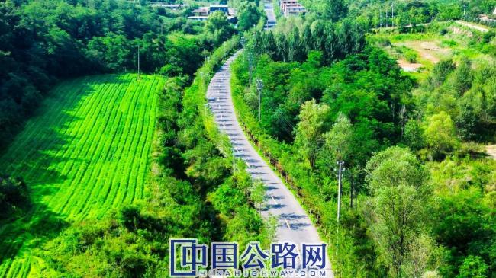

未来，普兰店区太平街道将继续创新思路举措，助力乡村振兴，深入推进“四好农村路”高质量发展，实现路网结构明显优化、建设质量明显提升、养护管理全面加强、路产路权得到有效保护、路域环境优美整洁、农村客运和物流体系健全完善、城乡交通一体化发展的新格局，为“十四五”期间全面推进乡村振兴，加快农业农村现代化建设助力。

1. http://m.chinahighway.com/locality/article/382339.html